Chrome не устанавливаются расширения NETWORK FAILED
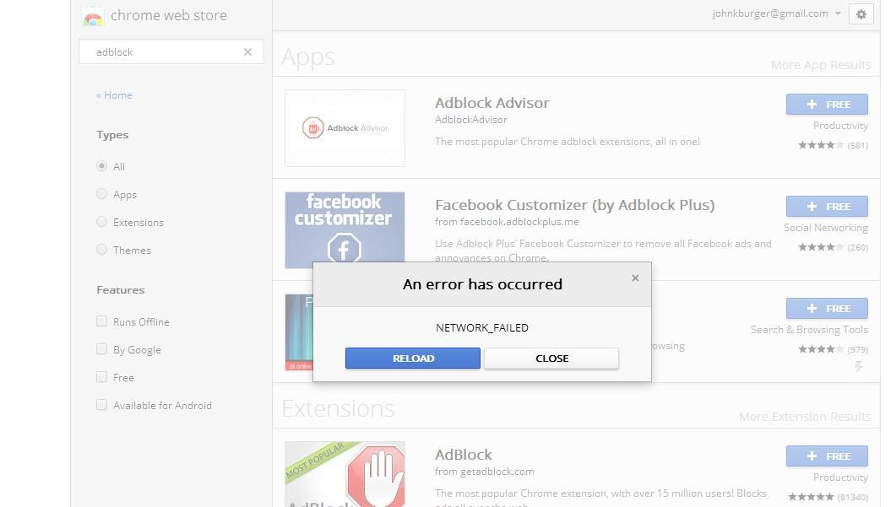
На данный момент есть несколько способов решения проблемы, и как правило все они связаны с hosts в вашей системе или с вашим роутингом.

Путь до файла в системе Windows
C:\Windows\System32\drivers\etc\hosts

Путь до файла в системе Linux / Os X
/etc/hosts
Для решения проблемы достаточно или

Вариант 1
Возможно у вашего провайдера битый DNS, или редко обновляется. Для решения проблемы пропишите DNS google локально.
Но будьте осторожны иногда Google их изменяет
Дата актуализации DNS: вт фев 9 03:52:39 MSK 2016
173.194.122.202 lh4.googleusercontent.com
173.194.122.202 lh3.googleusercontent.com
173.194.122.202 lh2.googleusercontent.com
173.194.122.202 lh1.googleusercontent.com
173.194.122.202 lh5.googleusercontent.com
173.194.122.202 lh6.googleusercontent.com
173.194.122.202 themes.googleusercontent.com
173.194.122.202 images1-focus-opensocial.googleusercontent.com
173.194.122.202 images-oz-opensocial.googleusercontent.com
173.194.122.202 s1.googleusercontent.com
173.194.122.202 s2.googleusercontent.com
173.194.122.202 ytimg.googleusercontent.com
173.194.122.202 s3.googleusercontent.com
173.194.122.202 s4.googleusercontent.com
173.194.122.202 s5.googleusercontent.com
173.194.122.202 s6.googleusercontent.com
64.233.164.115 checkout.google.com
173.194.122.235 mail-attachment.googleusercontent.com
64.233.164.132 lh6.ggpht.com
64.233.164.132 lh1.ggpht.com
64.233.164.132 lh2.ggpht.com
64.233.164.132 lh3.ggpht.com
64.233.164.132 lh4.ggpht.com
64.233.164.132 lh5.ggpht.com
173.194.122.230 talkgadget.google.com
173.194.122.235 101epmpngvqtgfsf73utp3aomcvh4be6-a-hangout-opensocial.googleusercontent.com
173.194.71.141 hangoutsapi.appspot.com
173.194.122.202 clients2.googleusercontent.com
173.194.122.202 clients1.googleusercontent.com

Вариант 2
обнулите hosts до базового состояния. Или вообще сотрите в нем все записи. В таком случае DNS будут браться или из вашего роутера или от вашего провайдера.
# Copyright (c) 1993-2009 Microsoft Corp.
#
# This is a sample HOSTS file used by Microsoft TCP/IP for Windows.
#
# This file contains the mappings of IP addresses to host names. Each
# entry should be kept on an individual line. The IP address should
# be placed in the first column followed by the corresponding host name.
# The IP address and the host name should be separated by at least one
# space.
#
# Additionally, comments (such as these) may be inserted on individual
# lines or following the machine name denoted by a '#' symbol.
#
# For example:
#
# 102.54.94.97 rhino.acme.com # source server
# 38.25.63.10 x.acme.com # x client host
# localhost name resolution is handled within DNS itself.
# 127.0.0.1 localhost
# ::1 localhost

